在教学管理系统中填写授课计划（教学进度表）指南

一、授课计划填写（任课教师）
1.1. 请任课教师以教师工号登陆教务系统www.jiaowu.shisu.edu.cn
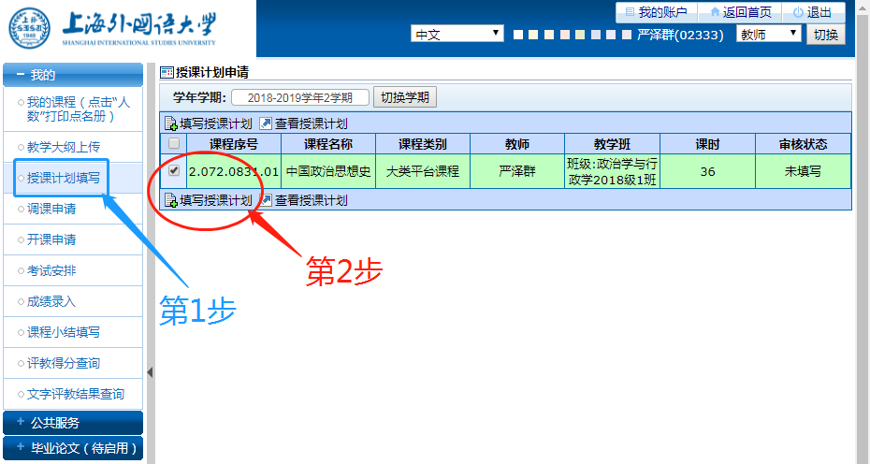

1.2. 进入我的“授课计划填写”界面，勾选相应的课程条目，此时该课程“审核状态”显示为“未填写”，点击“填写授课计划”，进入下一步的“授课计划信息”界面； 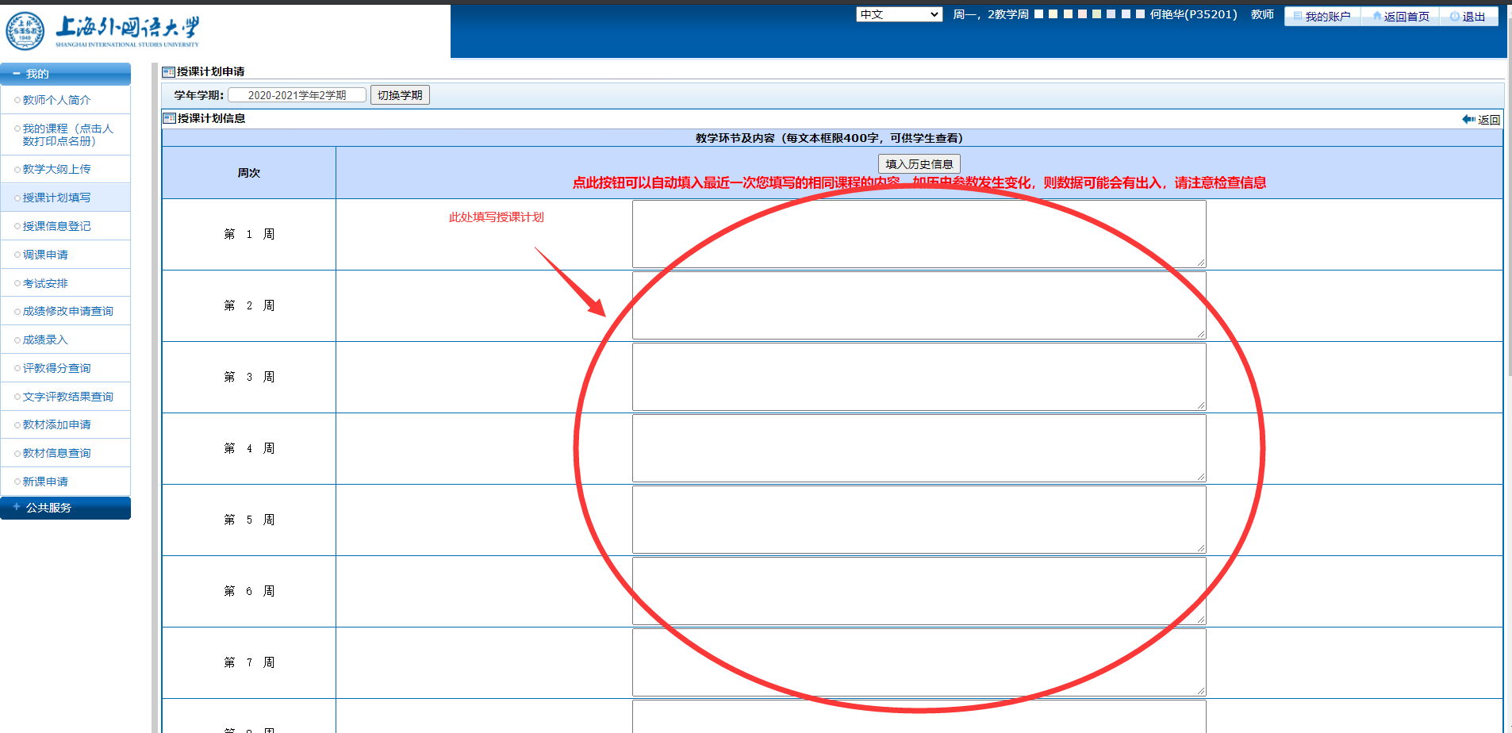
1.3. 在“授课计划信息”界面中，填写各阶段授课计划。完毕后点击下方“保存”按钮；
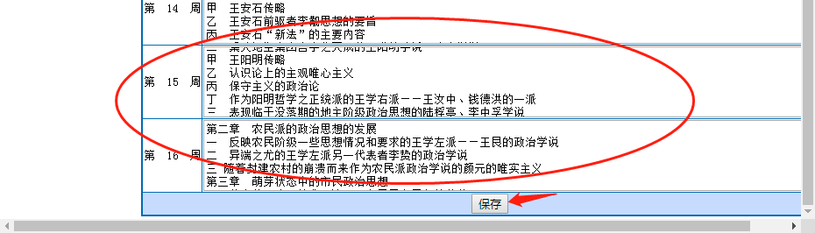
1.4. 如填写教师之前已经填写过此门课的授课计划可以点击‘填入历史信息’按钮，系统会自动将之前最近一次填写的授课计划同步填写页面。（需注意由于两次填写教学周可能略有不同，故可能出现部分课程同步后需手工调整，请仔细检查。）
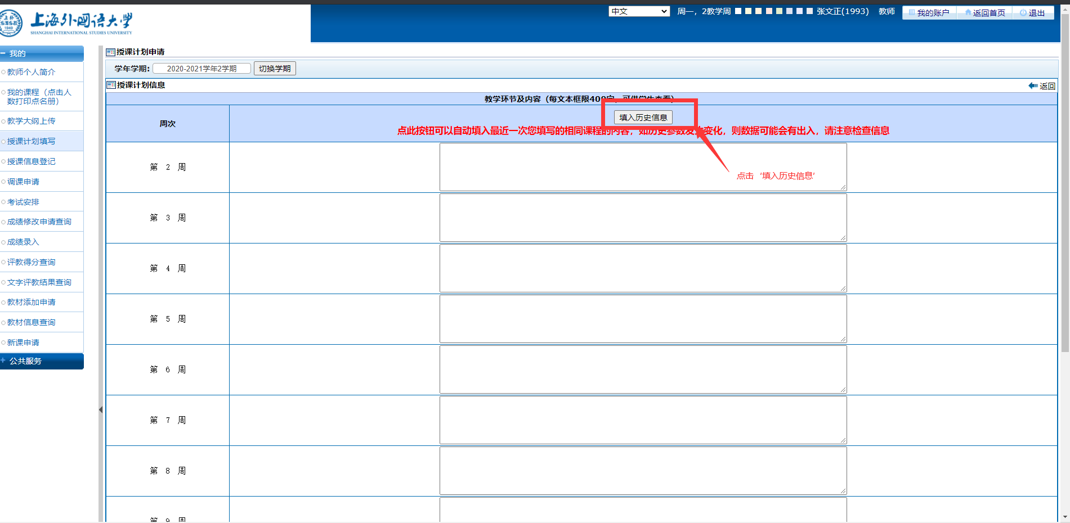
1.5．在“授课计划信息”界面中，检查并调整各阶段授课计划。完毕后点击下方“保存”按钮；

1.6. 此时回到“授课计划申请”界面，此时该课程“审核状态”已变为“教师填写”。
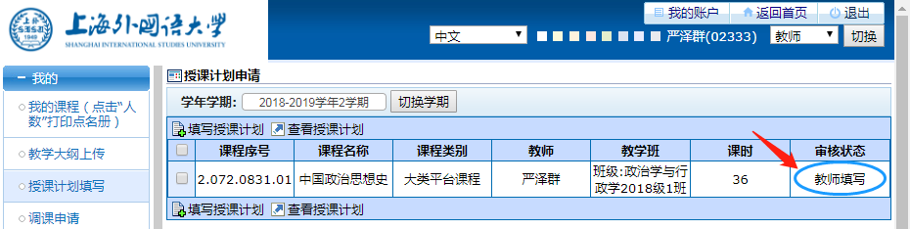
至此，教师的申请完成。

1.5. 教师回到“授课计划申请”界面，选择“查看授课计划”，并进行打印，签字后交由相关教学负责人审核。
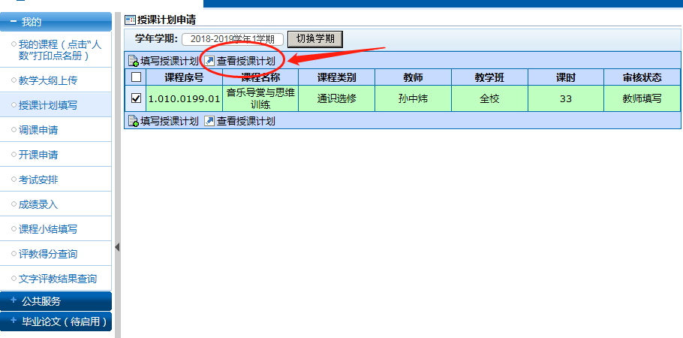
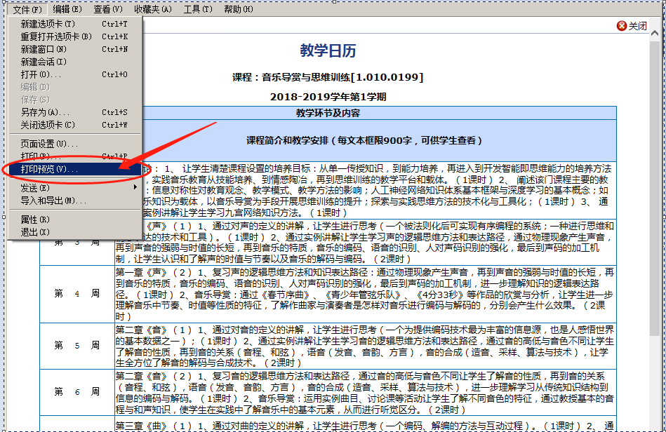

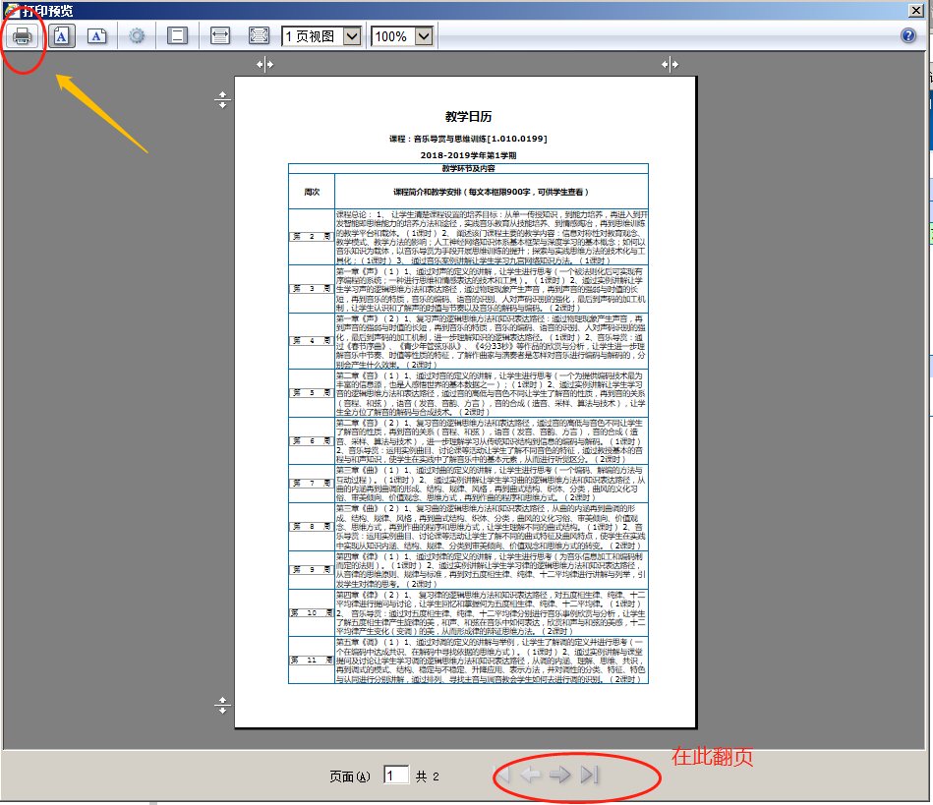

1.6.待到院系审核通过后，“审核状态”会有相应显示，如下图所示。
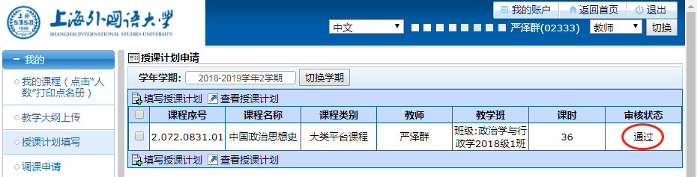

二、授课计划审核（院系）
2.1. 院系教学负责人审核任课教师签字后递交的授课计划。审核通过后，教学负责人签字后将授课计划交教学秘书。如审核不通过，教学秘书应在系统中将授课计划退还给任课教师，由任课教师修改后重新提交审核。

2.2. 教学秘书收到教学负责人审核通过的授课计划后，进入教学管理系统“教学质量”板块的“授课计划审核”；
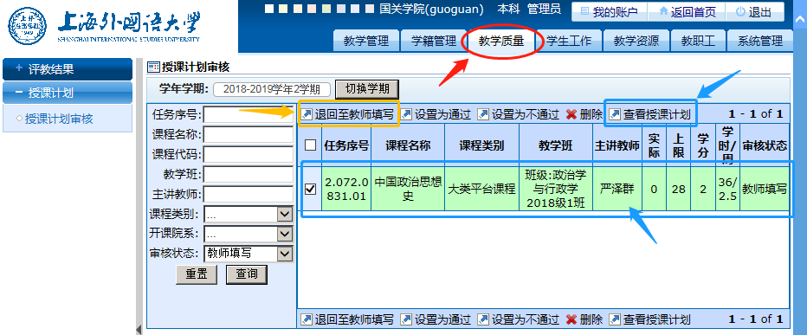
2.3. 勾选相应课程后，可以执行相应操作，在系统中通过该授课计划。

2.4. 教秘应将任课教师提交的纸质版授课计划妥善存档。

三、授课计划的修改（任课教师）
3.1. 如教师在教学的过程中需要做出调整，调整学时超过总学时10%的，需填写《上海外国语授课计划（教学进度）变动申请表》，经相关教学负责人审核通过后，方可执行。该表格应作为教学档案材料留存。

3.2.教学秘书收到教学负责人审核通过的“变动申请表”，应在教学管理系统中将授课计划退还给任课教师，由任课教师修改后重新提交。

四、查看授课计划（学生）
4.1.学生进入教务系统的“全校开课查询”界面，切换到相应学期，搜索关键字，找到相应的课程，找到课程信息最右侧的“查看授课计划”；
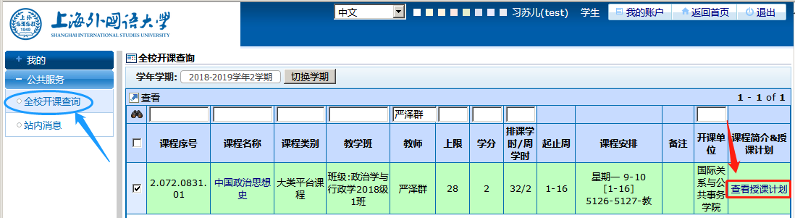

4.2、点击“查看授课计划”，即可查看“授课计划信息”。
